Номер в геральдическом реестре  Ульяновской области | Дата внесения  в геральдический реестр  Ульяновской области | Название официального символа | Регистрационный номер  в Государственном геральдическом  регистре Российской Федерации  и дата внесения | Цветное графическое  изображение (рисунок)  официального символа  (в действующей редакции) | Геральдическое описание  официального символа (текст)  с указанием автора/авторов  (в действующей редакции) | Решение об утверждении  (об изменении)  официального символа | Место хранения  официального символа
1 | 2 | 3 | 4 | 5 | 6 | 7 | 8
212 | 27.02.2017 | Флаг  Выровского сельского поселения | № 7741  от 02.07.2012 | 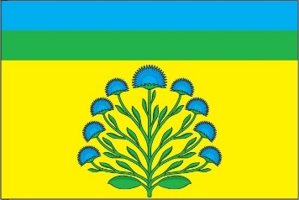 | Прямоугольное двухстороннее полотнище  с отношением ширины к длине 2:3, состоящее  из трёх горизонтальных полос голубого, зелёного  и жёлтого цвета в отношении 3:3:14. В середине жёлтой полосы – зелёный куст шаровницы с девятью голубыми цветками (средний больше других).  Флаг разработан авторской группой в составе: Лариса Антонова (с. Выры), Константин Мочёнов, исполнительный директор правления общероссийской общественной организации «Союз геральдистов России» (г. Химки), Ольга Салова, художник общества с ограниченной ответственностью «Регион-Сервис» (г. Москва), Вячеслав Мишин (г. Химки). | Решение Совета депутатов  муниципального  образования  «Выровское сельское поселение»  от 01.06.2012  № 29/131 | Администрация  муниципального  образования  «Выровское сельское поселение»

